Construire les outils de la langue pour comprendre et communiquer
Orthographe : Manière correcte d'écrire les mots, les phrases et les textes en fonction des règles de fonctionnement de la langue et de l'usage.
Comment travailler en orthographe ?
1- Relire les règles.
2- Comprendre tous les mots.
3- Redire avec ses mots la règle sans la regarder. D'autres méthodes de mémorisation seront proposées en classe !
4- Refaire les exercices avec un adulte ou en cachant les réponses.
5- Savoir écrire sous le dictée les mots de la semaine.
6- Demander à la maitresse quand tu ne comprends pas.
Maintenant tu es prêt, bon courage !

Construire les outils de la langue pour comprendre et communiquer
Orthographe : Manière correcte d'écrire les mots, les phrases et les textes en fonction des règles de fonctionnement de la langue et de l'usage.
Comment travailler en orthographe ?
1- Relire les règles.
2- Comprendre tous les mots.
3- Redire avec ses mots la règle sans la regarder. D'autres méthodes de mémorisation seront proposées en classe !
4- Refaire quelques exercices avec un adulte ou en cachant les réponses.
5- Savoir écrire sous le dictée les mots de la semaine.
6- Demander à la maitresse quand tu ne comprends pas.
Maintenant tu es prêt, bon courage !

Construire les outils de la langue pour comprendre et communiquer
Grammaire : Ensemble des règles qui déterminent le fonctionnement de notre langue. La grammaire permet de comprendre les relations entre les mots dans les phrases ainsi que le fonctionnement des textes.

Comment travailler en grammaire ?
1- Relire la leçon ou la carte mentale.
2- Comprendre tous les mots.
3- Ecrire ou redire la carte mentale sans la regarder.
D'autres méthodes de mémorisation seront proposées en classe !
4- Refaire quelques exercices en cachant les réponses ou sur le site de l'école.
5- Demander à la maitresse quand tu ne comprends pas.
Maintenant tu es prêt, bon courage !

Construire les outils de la langue pour comprendre et communiquer
Grammaire : Ensemble des règles qui déterminent le fonctionnement de notre langue. La grammaire permet de comprendre les relations entre les mots dans les phrases ainsi que le fonctionnement des textes.

Comment travailler en grammaire ?
1- Relire la leçon ou la carte mentale.
2- Comprendre tous les mots.
3- Ecrire ou redire la carte mentale sans la regarder.
D'autres méthodes de mémorisation seront proposées en classe !
4- Refaire quelques exercices en cachant les réponses ou sur le site de l'école.
5- Demander à la maitresse quand tu ne comprends pas.
Maintenant tu es prêt, bon courage !

Construire les outils de la langue pour comprendre et communiquer
Conjugaison : Ensemble des différentes formes que peut prendre un verbe en fonction du temps, de la personne et du genre du verbe.
Comment travailler en conjugaison ?
1- Lire les verbes à apprendre, au temps indiqué.
2- Repérer les terminaisons.
3- Apprendre par coeur les verbes en les répétant ou en les écrivant.
D'autres méthodes de mémorisation seront proposées en classe !
4- Refaire quelques exercices en cachant les réponses ou sur le site de l'école.
5- Demander à la maitresse quand tu ne comprends pas.
Maintenant tu es prêt, bon courage !

Construire les outils de la langue pour comprendre et communiquer
Conjugaison : Ensemble des différentes formes que peut prendre un verbe en fonction du temps, de la personne et du genre du verbe.
Comment travailler en conjugaison ?
1- Lire les verbes à apprendre, au temps indiqué.
2- Repérer les terminaisons.
3- Apprendre par coeur les verbes en les répétant ou en les écrivant.
D'autres méthodes de mémorisation seront proposées en classe !
4- Refaire quelques exercices en cachant les réponses ou sur le site de l'école.
5- Demander à la maitresse quand tu ne comprends pas.
Maintenant tu es prêt, bon courage !

Construire les outils de la langue pour comprendre et communiquer
Vocabulaire : Enrichir la somme de mots connus dans notre langue française.
Comment travailler en vocabulaire ?
1- Lire la leçon.
2- Comprendre tous les mots.
3- Redire avec ses mots la leçon sans la regarder.
4- Faire des exercices sur le site de l'école.
5- Demander à la maitresse quand tu ne comprends pas.
Maintenant tu es prêt, bon courage !

Construire les outils de la langue pour comprendre et communiquer
Vocabulaire : Enrichir la somme de mots connus dans notre langue française.
Comment travailler en vocabulaire ?
1- Lire la leçon.
2- Comprendre tous les mots.
3- Redire avec ses mots la leçon sans la regarder.
4- Faire des exercices sur le site de l'école.
5- Demander à la maitresse quand tu ne comprends pas.
Maintenant tu es prêt, bon courage !

Comment travailler en Mathématiques
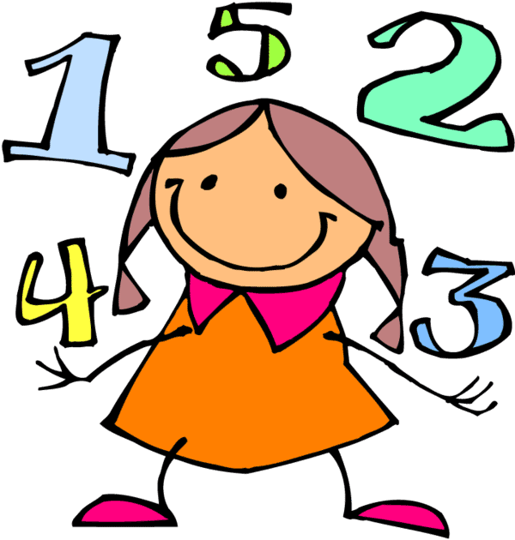
1- Comprendre tous les mots de la leçon.
2- Apprendre par coeur les mots soulignés en rouge ou signalés par un * .
3- Refaire les exercices signalés par un *,
par écrit avec les mêmes données ou en les changeant.
4- S'entrainer sur le site de l'école.
5- Demander à la maitresse quand tu ne comprends pas.
Maintenant tu es prêt, bon courage !

Comment travailler en Mathématiques
1- Comprendre tous les mots de la leçon.
2- Apprendre par coeur les mots soulignés en rouge ou signalés par un * .
3- Refaire les exercices signalés par un *,
par écrit avec les mêmes données ou en les changeant.
4- S'entrainer sur le site de l'école.
5- Demander à la maitresse quand tu ne comprends pas.
Maintenant tu es prêt, bon courage !

Comment travailler en Mathématiques
1- Comprendre tous les mots de la leçon.
2- Apprendre par coeur les mots soulignés en rouge ou signalés par un * .
3- Refaire les exercices signalés par un *,
par écrit avec les mêmes données ou en les changeant.
4- S'entrainer sur le site de l'école.
5- Demander à la maitresse quand tu ne comprends pas.
Maintenant tu es prêt, bon courage !

